Seuroille, yhdistyksille ja muille toimijoille:
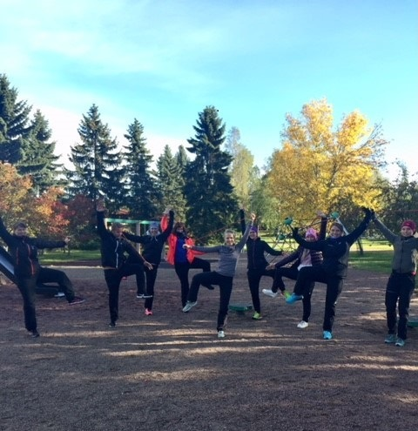
TERVETULOA MUKAAN LIIQQUU LEIKKIPUISTOJUMPPA® -TOIMINTAAN!
Liiqquu Leikkipuistojumppa® -ohjaajakoulutus järjestetään lauantaina 23.3.2019 kello 10-15 Veritas Stadionilla (katutason neuvotteluhuone) Turussa. Se on suunnattu seuroille ja yhdistyksille, joilla on innostusta lähteä toteuttamaan toimintaa kunnassamme. Koulutus on seuroille ja ohjaajille maksuton ja se järjestetään Rajattomasti liikuntaa –kuntakumppanuuden toimesta.
Koulutukseen osallistuttuaan ohjaajat voivat ohjata Liiqquu Leikkipuistojumppa® -ryhmiä. Koulutus sisältää neljä valmista jumppaohjelmaa ohjaajien käyttöön.

Liiqquu Leikkipuistojumppa® -koulutuksen sisältö:
- Mistä Liiqquu Leikkipuistojumppa® -toiminnassa on kyse?
- Mitä tehdään ja miksi?
- Turvallisuus
- Välineet
- Liiqquu Leikkipuistojumppa® -ohjeet ja niiden läpikäyminen (varaudu ulkoiluun sopivilla liikuntavaatteilla)
- ILMOITTAUDU oman kunnan vastaavalle viimeistään to 28.2.
- Ruokailu: Varaa mukaan omat lounaseväät!
Lue lisää Liiqquu Leikkipuistojumppa® -toiminnasta:
Liikkuminen onnistuu, kun se on helppoa ja kivaa. Tämän konkretisoi oivallisella tavalla turkulaisen Marianne Sjöroosin kehittämä Liiqquu Leikkipuistojumppa® -toiminta. Sen on myös lähtökohta hyvään ja ajan hengen mukaiseen yhteistyöhön kunnan ja seurojen kesken.
Koulutus ja toiminta on helppoa Mariannen suunnittelemien valmiiden ja laadun takaavien ohjelmien avulla. Lisävarusteeksi riittää kuminauha, jonka kunnat tarjoavat jumppaajille. Jumppaan ovat tervetulleita kaikki aikuiset lasten tai lastenlasten kanssa, mutta myös ilman lapsia. Lapset ovat jumpan ajan vanhempien vastuulla, ja käytäntö on osoittanut, että homma toimii hyvin näin.
Alkuun homma lähti Mariannen omasta jumppailusta ulkoillessaan lastensa kanssa leikkipuistossa. Sitten naapuruston äidit pyysivät päästä mukaan. Porukka kasvoi. Mainitessaan asiasta neuvolavisiitillä, kommentoi terveydenhoitaja, että tuostahan pitäisi tulla koko kaupungin juttu. Ja niinhän siitä tulikin. Turun kaupungin liikuntapalveluvastaavien Satu Revonsuon ja Hanna Vainion kanssa kartoitettiin sopivat leikkipuistot ja kiinnostuneet seurat. Mukaan lähti neljä naisvoimistelu- tai jumppaseuraa, ja Mariannen toimesta järjestettiin koulutus tuleville ohjaajille. Tällä hetkellä Turussa jumpataan jo yhdeksässä leikkipuistossa, ja Liiqquu Leikkipuistojumppa® -toiminta jatkuu joulukuulle asti. Eikä kiinnostus rajoittunut vain Turkuun, vaan muissakin kunnissa alettiin kysellä. Reipas naiskolmikko otti yhteyttä muihin Rajattomasti liikuntaa Turun seudulla –yhteistyökuntiin, ja siitä se sitten lähti! TERVETULOA!

